# Ruff：基于物联网区块链技术构建智慧城市价值生态

“物联网让数据的获取和传输更容易，区块链让数据的存储和使用更有价值”——Ruff

**文 /** 张 苏 娜    **图 /** 来 源 Ruff

在智慧城市的生态中，各个场景并非是零散割裂的，而是越来越紧密衔接。互联网信息技术、物联网技术、大数据分析、智能化设备等，都是形成以数据为核心的智慧城市价值生态的核心。

**智慧城市：以一种协作的方式相互衔接**

∨

随着物联网、大数据等技术的日趋成熟，大棚业主已经对所有的温室大棚进行智能化改造。利用精准环境控制技术、大数据、物联网和智能机械自动化技术等，对大棚进行全季节、全天候生产，包括全过程集约化、标准化、智能化的管理模式。**甚至通过业务终端系统的大数据分析得出更为科学的种植模式和肥料使用规范，摈弃了依靠人为判断来决定肥料使用的传统工艺方法。**

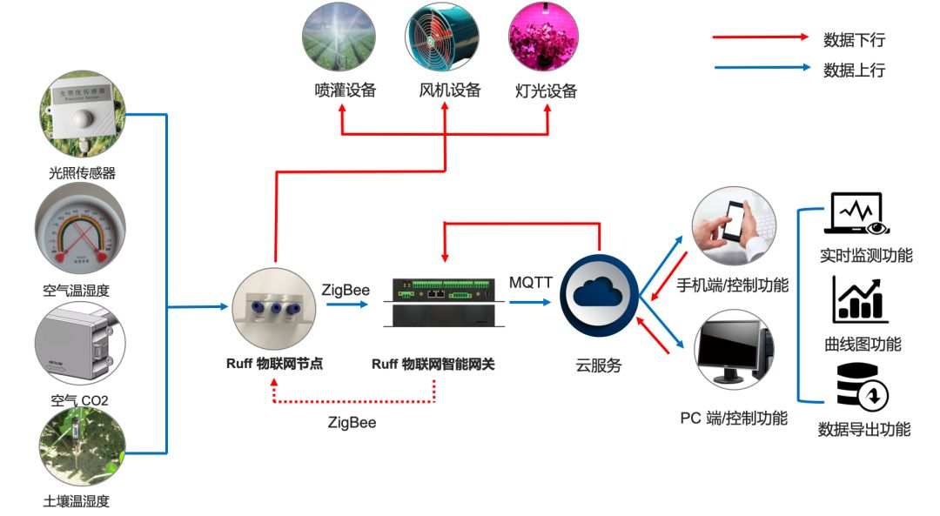

图示1：Ruff智慧农业系统方案架构

**围绕这样一个生产节点，可以通过对多种资源与技术的相互衔接，构造全新的、智慧化的协作方式。**

**知识上行：推动上游肥料供应商的改造**

位于上海市奉贤区的某肥料供应商主要生产农业所需肥料，主要客户遍布全国，其中以大面积温室大棚客户为主。

为了实现与客户的产能对接，该企业在 2018 年上线了智能生产相关系统，包括对生产产量、生产速率、设备运行速率以及开机率等核心数据的实时监控。生产经理通过对设备宝 APP 提供的客观数据分析，就可以实时的发现生产工艺及设备指标的差异问题和原因，从而解决设备故障停机、良品率以及设备保养等问题。

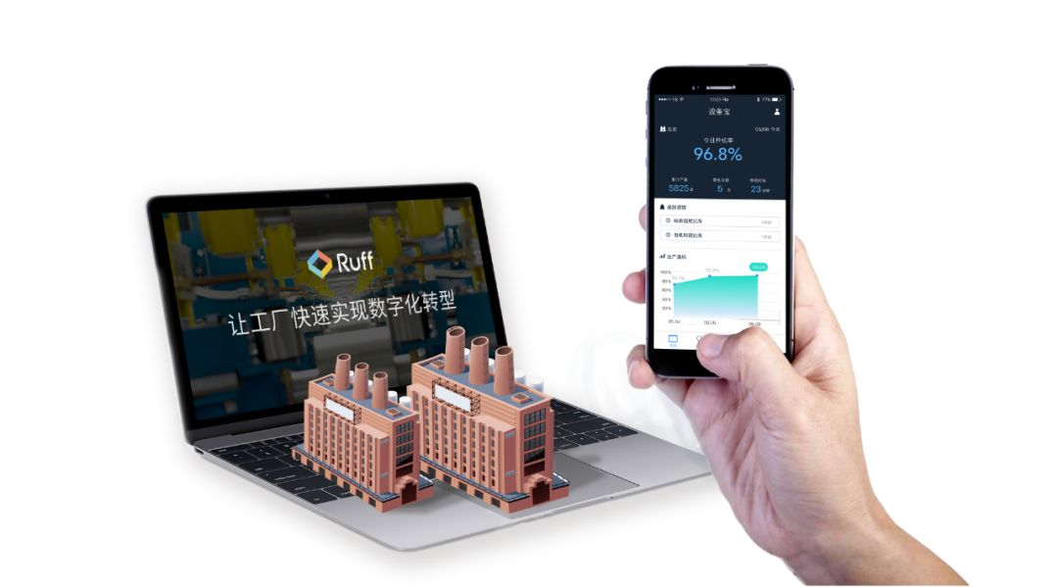

图示2：Ruff 设备宝物联网应用APP

目前，该化工企业已经逐步实现无人化生产车间运行模式，**可以对接大棚业主方的农作物生长数据并加以分析匹配生产知识，无需人工自行判断肥料采购类型和数量，实现了在供应端智能决策并技术配送。**

**信息共享：推进生产过程的优化和成本控制**

不管是对于大棚种植企业还是肥料生产企业，耗电成本都是巨大的一笔支出，为了解决电力和环境污染问题，大棚种植企业选择在旁边的鱼塘建设渔光互补光伏电站，电站的发电量及大棚的使用情况均通过物联网技术实现实时监测和运维。

大棚种植企业可以通过终端业务系统实时查看电站的发电量、大棚电量的使用情况以及电站收益等数据。

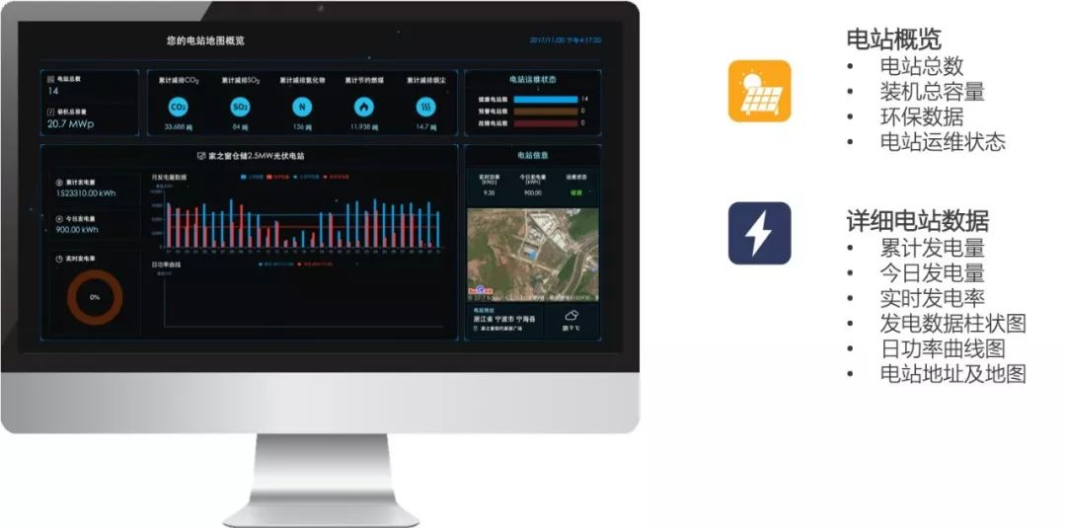

图示3：Ruff 能源监控运维界面

如图所示，在电站的智能化管理方面，大棚业主不仅可以实时监测到发电量和用电量，还能实时获取电站的运维状态，当天/月电量的余电上网度数、当天/月/年的电站收益等数据，形成自动化运维管理，并推进生产过程的优化和成本控制。

**监控溯源：终端参与是智慧城市体系的核心动能**

在大棚蔬果成熟之后，将由冷链运输车辆直接从基地运输至城市的各个销售点或家庭单位。作为终端客户，消费者希望参与到生产供应过程，实时获取果蔬从大棚到终端的全程信息。

目前运输该蔬果的冷链企业已经上线智能跟踪系统，对源头蔬果的生产数据和冷链车辆运输过程数据进行实时监测，包括车辆的温湿度、运送流程、检疫流程等等，从而实现透明化溯源管理。

通过这些实时获取的相关数据，同时借助智能交通的监测数据，可以用最快的运输时间将蔬果运送至终端客户手中，并最终实现全程信息透明。

**数据、信息以及端到端的需求响应，这些就是 Ruff 目前正在参与其中的智慧城市构建的基本元素。那么，Ruff 又是如何实现它们的相互衔接的呢？**

**Ruff：从点到面的物联网技术演进**

∨

作为一家物联网技术提供商，Ruff 从 2015 年成立，就开始物联网底层操作系统的研发。

2016年，业内首款支持 JavaScript 开发应用的物联网操作系统正式推出，解决了软件开发者在做物联网应用开发时遇到的各种鸿沟难题，从而提供了一个开放、高效、敏捷的物联网应用开发平台，让 IoT 应用开发更简单。

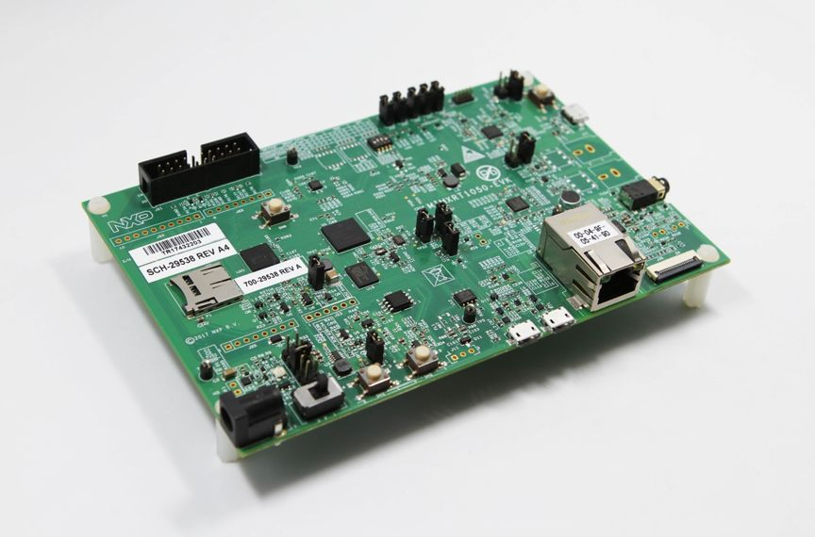

 图示4：Ruff OS运行在恩智浦RT1050芯片板

在底层物联网操作系统完成落地之后，Ruff 的从点到面的物联网技术演进正式开启：

2017年初，Ruff 正式对外推出Ruff Plant Insight（中文名：设备宝），这是针对工业制造业升级数字化改造的物联网业务系统，包括工厂设备的数据采集，生产过程的实时监控以及设备状态维保等，利用 Ruff 轻量级的开发和应用，快速帮助工厂实现智能制造升级。

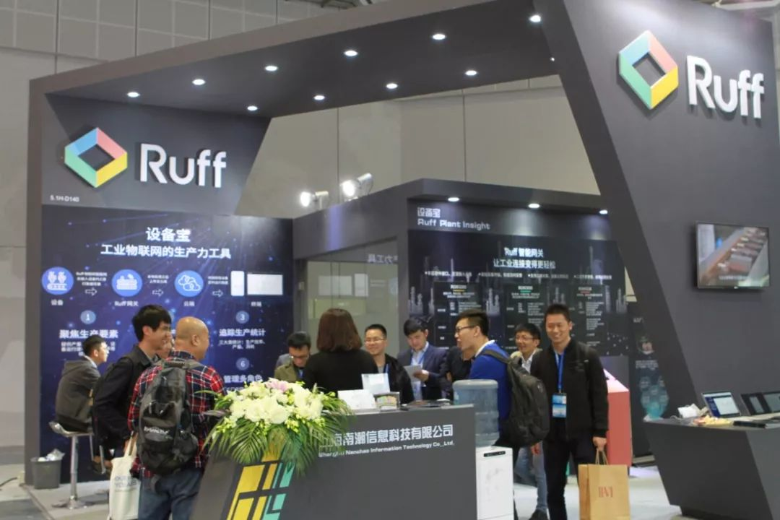

图示5：Ruff 设备宝亮相上海工博会

2017 年中旬，Ruff 利用其操作系统及软件开发能力，先后推出了应用于工业、能源、农业、环测、交通等领域的智能硬件，包括数据采集传输的智能网关、无线采集器以及环境监测采集箱等。

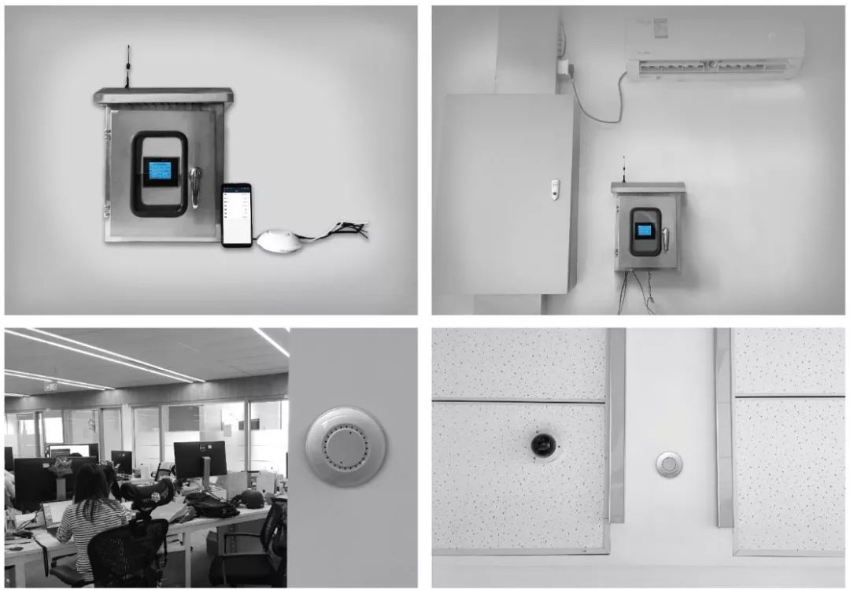

图示6：Ruff用于环境监测的数据采集箱

2018 年末，Ruff 已经完成智能制造、智能交通、智慧农业、智能环测、智慧能源、智慧物流、智能消防以及智能电网八大业务场景落地，对于 Ruff 来说，物联网技术开发能力和业务快速落地能力是核心竞争力，用 Ruff 一直对外的宣传口号就是：想到就能做到，做到就能看到。

**基于数据实现智慧城市价值生态**

∨

如果说物联网是让数据的获取和传输更容易，那么区块链就是让数据的存储和使用更有价值。

智慧城市的第一步是利用物联网等新一代信息技术将各行各业的数据进行获取、传输、运用，而信息技术的智能化应用仅仅是智慧城市的第一步，它应该还包括数据在运用层的价值流转及人的智慧参与。

基于此，Ruff 在 2018 年年初，开始面向物联网领域提供区块链技术，包括对客户业务的抽象分析、价值数据上链以及链上自动交易结算等服务。

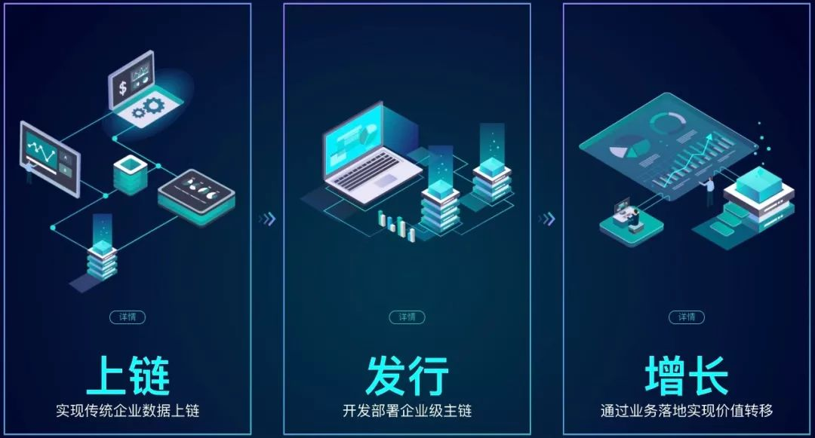

图示7：Ruff 区块链技术

以上文提到的大棚蔬果在成熟之后，通过冷链进行运输为例。传统的物联网技术是将数据提取监控，让终端客户可以实时查看。而如果蔬果本身想要实现全程溯源，那数据的可信和不可篡改将变得十分重要，如何让这样的核心数据实现多方可信，这就是区块链技术所解决的信任问题。

除此之外，物权合约的业务场景也将是区块链技术的最佳应用场景。以共享充电桩为例，在能源汽车越来越普及的情况下，共享充电桩将成为最具物权合约应用的业务场景。

利用区块链的智能合约技术，可以让汽车和充电桩之间直接产生物权交易，设备的核心数据和结算数据进行链上自动交易结算，带来全新生产关系的重组。从而利用数据产生价值，让企业实现全新的生产关系和商业模式。此外，资产证券化、资产抵押、物权登记等也都将是区块链技术应用落地的最佳场景。

**未来，人也将成为数据化产物，每个人代表一个数据，在智慧城市的生产生活中，与其他数据实现链上流转交易，从而基于数据实现智慧城市的价值生态。**

**关于Ruff**

∨



Ruff 是一家专注于企业物联网区块链技术转型的高科技企业，致力于为传统企业提供物联网区块链技术解决方案，包括数据的底层采集接入、区块链业务落地咨询分析、数据上链、区块链平台搭建、智能合约及 DApp 开发部署等产品服务。 目前，公司在工业制造业、供应链金融、溯源、物流、智能交通等众多行业均具备了物联网区块链服务能力，为传统企业升级区块链技术提供最佳解决方案。